Dimitri Charneux
Rémi Kroll

Rendu tp: codage d'un contour

Code R

Les points du contour dans la variable « cont » sont codés sous la forme d'une liste de nombres complexes. Les nombres complexes sont créés à partir du x comme nombre réel et du y comme partie imaginaire du nombre.

plot (cont, main = nom, type = "o", asp = 1, col = "black", ylim = rev (range (Im (cont))))

La méthode plot permet d'afficher sous forme graphique la liste des points contenus dans cont. Le paramètre main correspond au titre du graphique, le type permet d'entourer chaque points, asp donne le rapport entre x et y (avec un rapport de 1, l'echelle est la même pour les x comme pour les y). Le dernier paramètre « ylim » permet de déterminer les valeurs maximales et minimales en y.

rev (range (Im (cont)))

« Im » permet de récuperer une liste avec seulement la partie imaginaire de la liste « cout ». « range » permet de récupêrer le min et le max de la liste. Enfin « rev » renverse la liste pour donner les deux nombres dans le bon ordre.
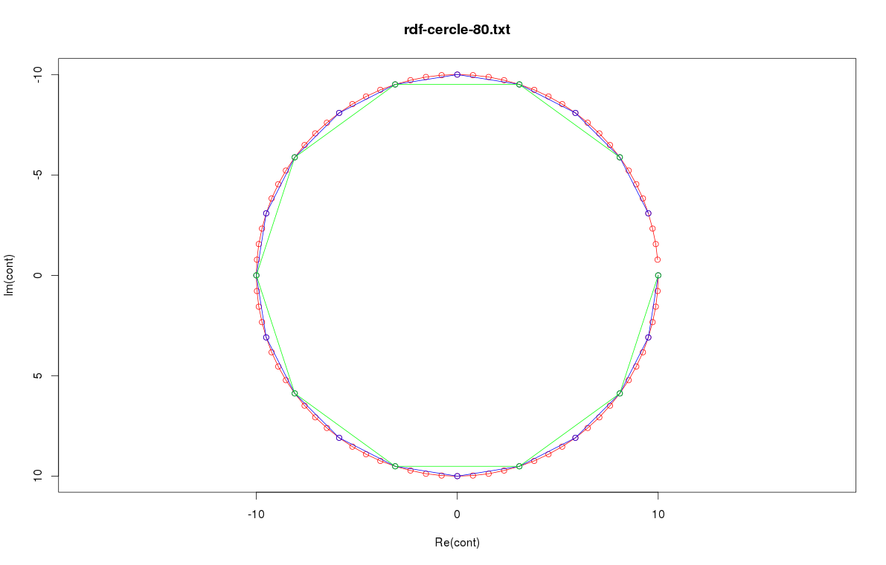
Pour afficher le contour d'un cercle en rouge, il suffit de changer le nom du fichier par le fichier souhaité et remplacer « Black » par « Red ».

con4 = cont[c(TRUE, FALSE, FALSE, FALSE)]
con8 = con4[c(TRUE,FALSE)]
lines(con4,type = "o", col="blue")
lines(con8, type = "o", col= "green")

Fourier : on calcule le descripteur de Fourier de la manière suivante : fourier = fft(cont, FALSE)/length(cont)

En fesant : lines(fft(fourier, TRUE), type = "o", col= "yellow"), on voit que notre nouvelle ligne jaune est superposé au contour rouge. une transformée de Fourier inverse permet donc de reconstituer exactement le contour initial du cercle.

Le descripteur de fourier Z0 correspond au centre de gravité de la forme. En ajoutant une constante complexe à ce descripteur, on constate que la forme est dessinée correctement mais qu'elle est décalée par rapport à l'image de base.
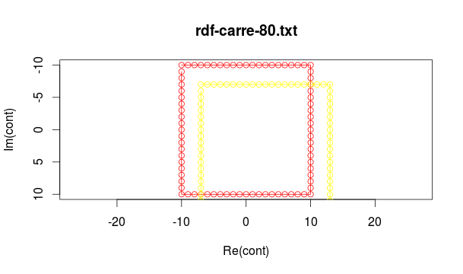
Ensuite, en filtrant annulant des descripteurs de fourier en fonction d'un ratio, la forme de l'objet est simplifiée. Cela peut servir à rendre la signature plus compacte mais il ne faut pas annuler trop de descripteurs où la forme ne sera plus reconnaissable.
